**MENS & NATUUR**

**KEUZEOPDRACHT TECHNISCH ONTWERPEN**

HET ONTWERPEN VAN EEN EDUCATIONAL TOY OF SPEL MET VERPAKKING

# Inhoud

Inhoud 2

Wat is de opdracht? 3

Wat verwacht de opdrachtgever van jullie? 4

De kwaliteitseisen 4

De afspraken 5

Afspraak 1 5

Afspraak 2 5

Afspraak 3 5

De prijsafspraak 5

# Wat is de opdracht?

Maartje Blok is het hoofd van de afdeling productontwikkeling van het bedrijf Goliath.

Zij is hoofdinkoper van nieuwe spellen en spelmateriaal. Ze is op zoek naar speelgoed of een spel waarmee je iets kunt leren of oefenen.

Maartje Blok is op zoek naar een heel bijzonder en uniek product.

Jullie werken op de afdeling productontwikkeling als ontwerpers. Maartje Blok geeft jullie de opdracht om een uniek stuk leerzaam speelgoed te ontwikkelen. Ze wil van jullie ook een bijbehorende uitleg en handleiding en een verpakking voor het spel of speelgoed.



# http://www.nuffic.nl/nederlandse-organisaties/images/bologna/kwaliteitsstempel.jpg/image_carrouselWat verwacht de opdrachtgever van jullie?

## De kwaliteitseisen

Maartje Blok stelt de onderstaande kwaliteitseisen bij jullie ontwerp.

Edutainment speelgoed

Met een edutainment spel of speelgoed kun je iets leren of oefenen.

Wat zou je met het speelgoed willen (laten) leren?

**Eisen aan spel of speelgoed:**

* Speelgoed of spel moet er aantrekkelijk uit zien
* Speelgoed of spel moet veilig zijn
* Speelgoed of spel moet een duidelijke handleiding hebben
* het “leerzame” van spel of speelgoed is duidelijk

**Eisen aan de verpakking:**

* De verpakking zorgt ervoor dat er geen losse onderdelen verdwijnen
* De verpakking is licht en praktisch
* De verpakking heeft de instructie (handleiding) op of in de verpakking

## De afspraken

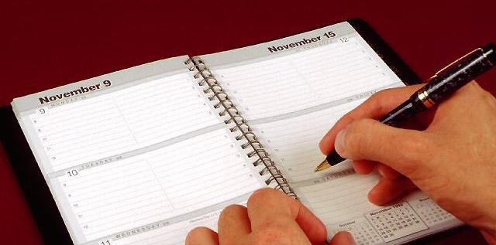

Maartje Blok wil drie afspraken met jullie maken.

### Afspraak 1

Maartje blok wil dat jullie eerst een gesprek met haar hebben over de kwaliteitseisen.

Tijdens dit gesprek spreken jullie ook af wanneer afspraak 2 en 3 zullen zijn.

### Afspraak 2

Tijdens deze afspraak laten jullie de ontwerptekeningen zien van het edutainmentproduct en de verpakking.

Ook wil zij dan weten welke materialen jullie gaan gebruiken.

Jullie laten ook zien hoe jullie ontwerpen voldoen aan de kwaliteitseisen.

### Afspraak 3

Als allerlaatste wil zij een afspraak waarbij jullie een prototype van Het edutainmentproduct en de verpakking presenteren. Tijdens deze afspraak laat je in een **evaluatierapport** zien hoe jullie spel door anderen ervaren en gespeeld wordt. Zorg dat je het spel minimaal 5 keer met (ouders en vrienden thuis) een testpanel hebt doorlopen en vraag recensies van die testpersonen!!

Aan het eind van deze afspraak beslist Maartje Blok of ij het ontwerp van jullie wil kopen.

### De prijsafspraak

Als het prototype van je product en de verpakking aan alle eisen voldoet en jullie je aan de afspraken houden, betaalt Maartje Blok jullie 1000 euro.

Dat is een tien op jullie rapport.

Anders gaat de prijs omlaag.

